

**О внесении изменений в постановление Правительства Республики Казахстан от 11 октября 2019 года № 758 "О создании специальной экономической зоны "Qyzyljar"**

Постановление Правительства Республики Казахстан от 10 июня 2025 года № 424

      Правительство Республики Казахстан ПОСТАНОВЛЯЕТ:

      1. Внести в постановление Правительства Республики Казахстан от 11 октября 2019 года № 758 "О создании специальной экономической зоны "Qyzyljar" следующие изменения:

      в Положении о специальной экономической зоне "Qyzyljar", утверждҰнном указанным постановлением:

      пункт 1 изложить в следующей редакции:

      "1. Специальная экономическая зона "Qyzyljar" (далее – СЭЗ "Qyzyljar") расположена в пределах территориальной границы города Петропавловска в границах согласно приложению к настоящему Положению.

      Территория СЭЗ "Qyzyljar" является неотъемлемой частью территории Республики Казахстан и составляет 236,8 гектара.";

      приложение к Положению о специальной экономической зоне "Qyzyljar" изложить в новой редакции согласно приложению к настоящему постановлению.

      2. Настоящее постановление вводится в действие со дня его подписания.

|  |  |
| --- | --- |
| *Премьер-Министр*  *Республики Казахстан* | *О. Бектенов* |

|  |  |
| --- | --- |
|  | Приложение к постановлению Правительства Республики Казахстан от 10 июня 2025 года № 424 |
|  | Приложение к Положению о специальной экономической зоне "Qyzyljar" |

**План границ специальной экономической зоны "Qyzyljar"**

      Специальная экономическая зона "Qyzyljar" (далее – СЭЗ "Qyzyljar") находится в границах города Петропавловска на 5 свободных площадках в виде "субзон" (субзона № 1 – 15 га, субзона № 2 – 7,3 га, субзона № 3 – 160 га, субзона № 4 – 30 га, субзона № 5 – 24,5 га). Общая площадь СЭЗ "Qyzyljar" – 236,8 га.

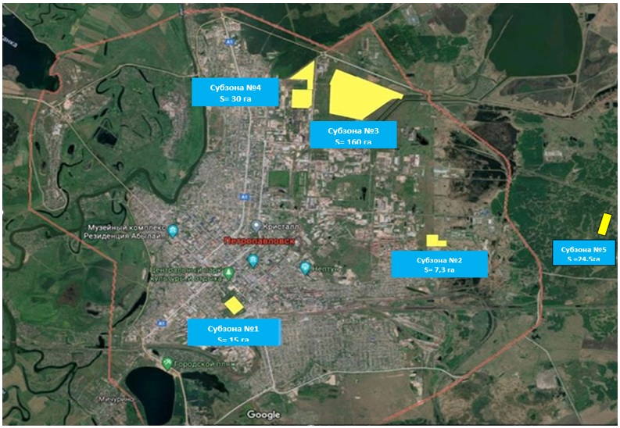

      Субзона № 1 СЭЗ "Qyzyljar"

      Территория находится в центре города, улица Парковая. Площадь – 15 га.

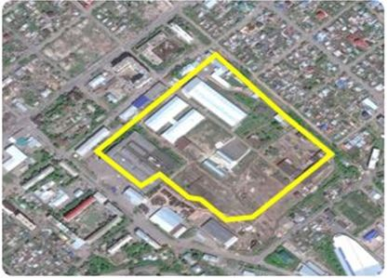

      Субзона № 2 СЭЗ "Qyzyljar"

      Территория находится в районе микрорайона Береке, улица Нефтепроводная. Площадь – 7,3 га.

|  |  |
| --- | --- |
|  |  |

      Субзона № 3 СЭЗ "Qyzyljar"

      Территория находится в районе объездной кольцевой дороги, район улицы Промышленная, ТЭЦ 2. Площадь – 160 га.

|  |  |
| --- | --- |
|  |  |

      Субзона № 4 СЭЗ "Qyzyljar"

      Территория находится в районе микрорайона Шығыс. Площадь – 30 га.

|  |  |
| --- | --- |
|  |  |

      Субзона № 5 СЭЗ "Qyzyljar"

      Территория находится в северной части города Петропавловска, район улицы Теплые Кусты. Площадь – 24,5 га.

|  |  |
| --- | --- |
|  |  |

      _________________________________

© 2012. РГП на ПХВ «Институт законодательства и правовой информации Республики Казахстан» Министерства юстиции Республики Казахстан